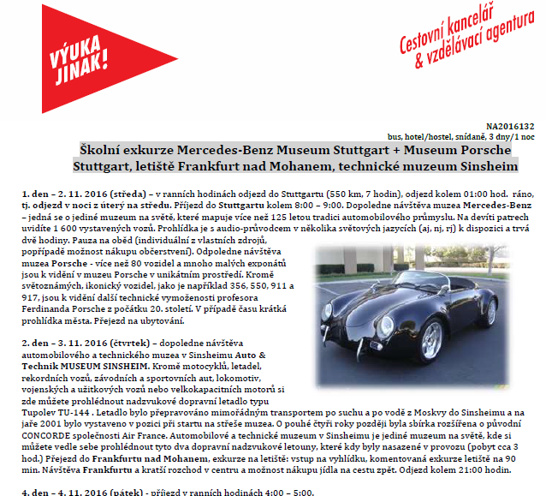
Školní dopravně laděný zájezd od 2. – 4. 11. 2016 do Německa
Celkem jelo 54 studentů
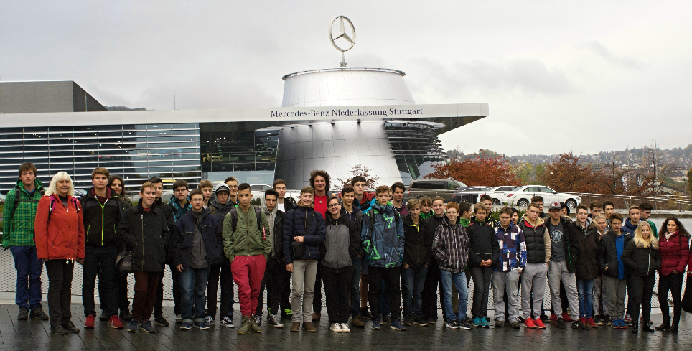
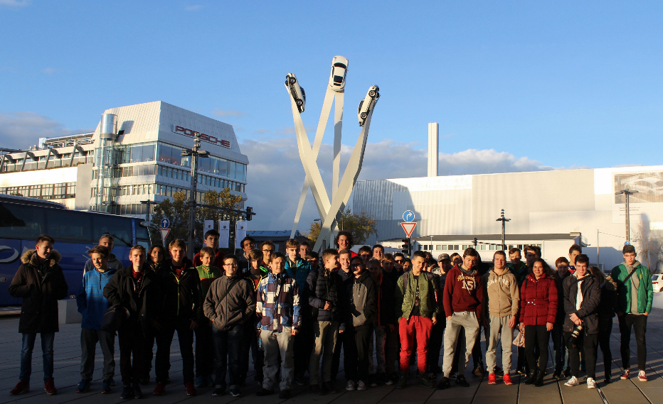
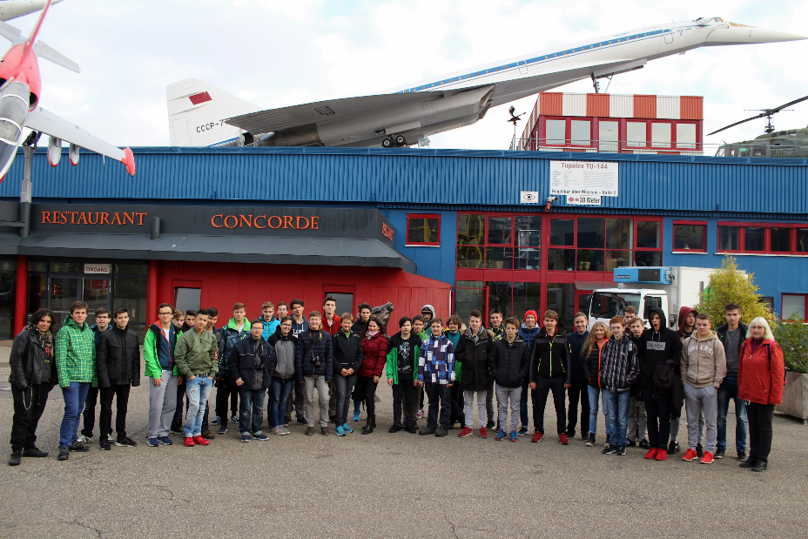
ZAJÍMAVOSTI v Německu
• V Německu je trestné fyzicky trestat děti. Nemluvím teď o domácím násilí, ale i kvůli pár plácnutím přes zadek si můžete vysloužit pokutu nebo trestní stíhání.
• Lidé v Německu si velmi potrpí na BIO - potraviny, které jsou zcela běžné na pultech supermarketů a pomalu ale jistě vytlačují normální potraviny.
• Přesto však třetina německých domácností vaří polotovary a ne z čerstvých surovin.
• První školní den si s sebou děti vedle aktovky odnáší i Schultüte. Papírový kornout, který je naplněný školními potřebami, ale i sladkostmi nebo plyšovými hračkami.
• Tradiční narozeninová hra v Německu se nazývá Topfschlage. Dítěti se zavážou oči, do ruky vloží vařečka a v místnosti ukryje hrnec, pod který je schovaná nějaká dobrůtka. Dítě má za úkol pomocí vařečky hrnec najít. Pak si může vychutnat sladkou odměnu.
• V Grube a okolí převládají stereotypní představy o mužích a ženách. Tzn. kluk v žádném případě nemůže navštěvovat hodiny jezdectví. Ty patří pouze dívkám. Klukům je určeno pouze judo, fotbal nebo oblíbená házená.
• Dříve jezdili Němci za prací do Dánska. Platy byl tenkrát téměř třikrát tak vysoké jak v Německu.
• Němci na rozdíl od Čechů upřednostňují tykání. Vše tak působí mnohem přátelštěji a uvolněněji.
• V Německu jí lidé bramborák se skořicí a jablečným pyré. V německém bramboráku totiž obvykle chybí česnek a klasické bramborákové koření.
• Většina dětí má blond vlasy, i když rodiče jsou většinou tmavovlasí.
• V Německu se každoročně pořádá akce Jugendspiele, kterých se účastní veškerá mládež. Představte si obrovský, centrálně organizovaný sportovní den, kde se běhá pětistovka a hází koulí.
• Tradici, i když ne příliš rozšířenou, tady mají školky, které dodržují pedagogický program jistého pana Steinerse. Program každého dne je přesně daný a je stejný po celý týden. Tak se děti snaží navyknout na systém a řád.
• Do důchodu jde člověk v Německu v 67 letech.
• U Němců je docela běžné prostřední jméno (výjimkou není ani jmen více, jako v případě Jaminy, ale i jejích sourozenců).
• Na Velikonoce děti hledají skrytá vajíčka na zahradách, která tam noc předtím ukryje Velikonoční zajíček. Naši tradici s mrskáním považují za brutální.
• Na mnoha místech Německa se koná mše pro prvňáčky, které jsem měla tu čest se účastnit.
• Nejspisovněji se mluví v Hannoveru.

Stuttgart (dříve česky též Štukart) je hlavním městem spolkové země Bádensko-Württembersko na jihozápadě Německa. Leží v kopcovité krajině na řece Neckar, přítoku Rýna. Má zhruba 604 000 obyvatel, a je tak šestým největším městem v Německu. Celková metropolitní oblast má 5,3 mil. obyvatel, díky tomu je čtvrtá nejlidnatější oblast v Německu.
Jméno města pochází pravděpodobně ze slova Stutengarten, což znamená kobylí zahrada. Tento fakt vysvětluje i použití koně ve žlutém poli na městském znaku. Okolo roku 950 byl Stuttgart založen vévodou Luidolfem Švábským.
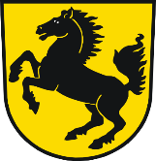

Rozloha 207,36 km²
Počet obyvatel 604 297 (2013)
Hustota zalidnění 2914 obyv./km²

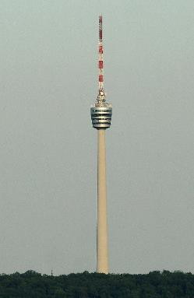
Fernsehturm Stuttgart (Stuttgartská televizní věž) je první televizní věž na světě postavená z betonu, a zároveň je vzorem mnoha ostatních věží na světě. Je to jeden
z orientačního bodu a turistických atrakcí ve Stuttgartu. Je umístěna na kopci Hoher Bopser, asi 2,5 km jihovýchodně od centra Stuttgartu v městské části Degerloch.
Má 4 patra, přičemž první je ve výšce 134 metrů a nejvyšší je ve výšce 144 metrů. Je zde také vyhlídková terasa, která se nachází 148 metrů nad zemí. Tak zvaná hlava věže stojí na sloupu silném 10 metrů, který má u země průměr 27 m. Do provozu byla uvedena 5. února 1956 a její výstavba trvala 20 měsíců. Stavba stála 4,2 miliónů marek, ale tato částka byla zaplacena návštěvníky do 5 let. Z věže je krásný výhled na Stuttgart a jeho okolní lesy, vinice
a města, pěkný pohled je na pohoří Švábská jura a Černý les (Schwarzwald) a za dobré viditelnosti jsou vidět
i Švýcarské Alpy.
Celková výška věže: 216,8 m

Hrázděné domy na Marktplatz
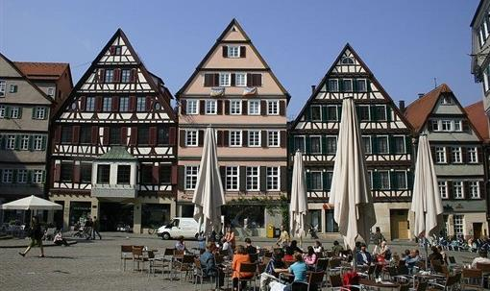
Starý zámek
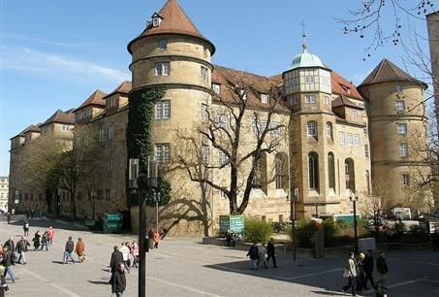
Vinařská tradice
Dlouhá vinařská tradice, vinařské festivaly, vinice uprostřed města, vinařské stezky a vinařské muzeum – to charakterizuje vinařský region okolo Stuttgartu. Ve Stuttgartu čekají na všechny příznivce vína speciální vinařství, prohlídky vinic, vinařské venkovní zahrádky, stejně jako muzea a turistické stezky za poznáním vína

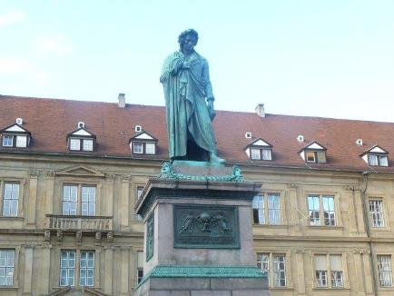
Pomník Johann Christoph Friedrich von Schiller (10. listopadu 1759, Marbach am Neckar – 9. května 1805, Výmar) byl německý spisovatel, básník, dramatik, estetik a historik. Byl vedoucí představitel německé klasiky, čestný občan Francouzské republiky. Jeho dramatické dílo patetickým způsobem hájí svobodu a práva člověka a lidské bratrství. Jeho názory se utvářely pod vlivem Rousseaua, Lessing a hnutí Sturm und Drang. V estetice vychází z Kanta. Umění považoval za prostředek formování harmonické osobnosti, která svobodně tvoří dobro. Podle něj pouze umění pomáhá člověku získat skutečnou svobodu.
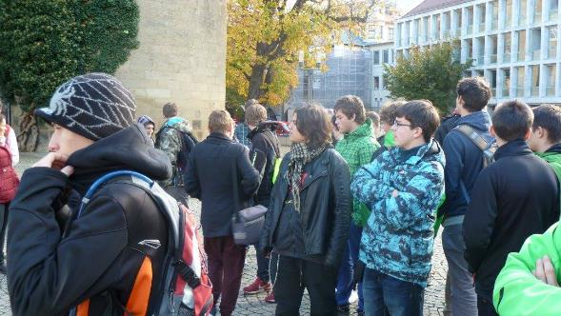
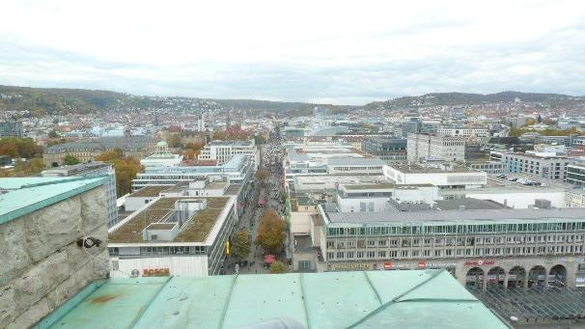
Pohled na hlavní třídu ve Stuttgartu
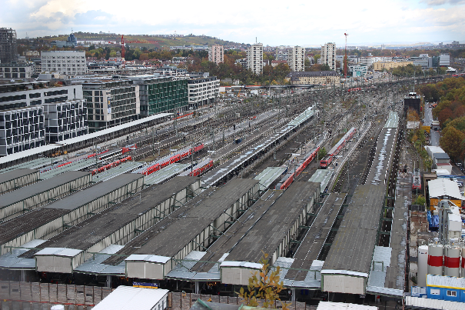
Pohled na hl. nádraží
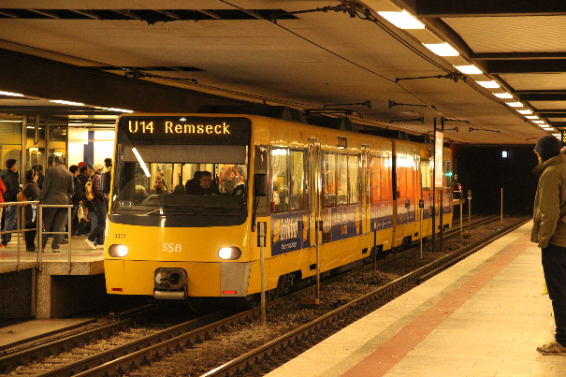
Vlaková souprava metra
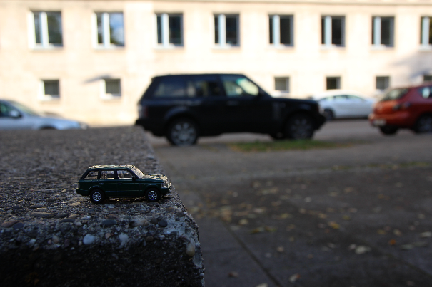
Model a modýlek

Stuttgart je důležitým dopravním uzlem. Na zdejší hlavní nádraží zajíždějí linky ICE (Intercity-Express), je zde tramvajová doprava a také příměstské vlaky S-Bahn. Mají zde sídlo automobilky Porsche a Mercedes-Benz.
Intercity-Express (zkráceně ICE) je označení vysokorychlostních vlaků, provozovaných společností Deutsche Bahn (DB) na území Německa a v sousedních zemích (Rakousko, Švýcarsko, Nizozemsko, Belgie, Francie). Starší zápis názvu InterCityExpress se ještě používá ve Švýcarsku a Rakousku.
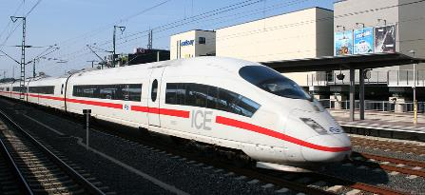
S-Bahn je označení specifického systému městské nebo příměstské železnice, tvořícího součást systému příměstské a městské hromadné dopravy.
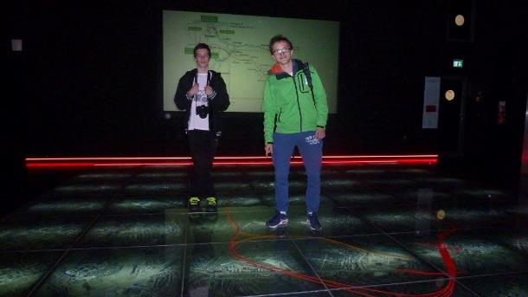
V budově hlavního nádraží, kde je představen projekt budování nových tratí

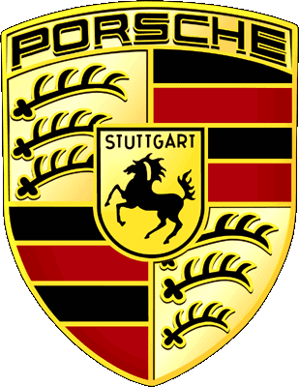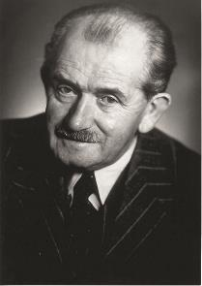
Ferdinand Porsche
Narodil se 3. září 1875 ve Vratislavicích nad Nisou a žil tam do svých 18 let. Na domě v ulici Tanvaldská 38 je pamětní deska. Byl synem Antona Porsche, majitele klempířské dílny, který byl zároveň zástupcem starosty, zakladatelem hasičského sdružení, předsedou veteránů
a okresního svazu hasičů.
Automobilku založil roku 1931. V roce 1890, když bylo Ferdinandovi Porsche 15 let, ho na naléhání poslal otec na studium do Vídně, kde pak pracoval v továrně Jacoba Lohrera. V roce 1900 vystavoval v Paříži svůj první vůz. Později byl pozván na velvyslanectví v Bernu, kde se setkal s Adolfem Hitlerem. Na základě jeho přání navrhl v r. 1934 “volkswagen” – lidový vůz s motorem vzadu. Automobil se začal v roku 1936 masově vyrábět a jeho výroba skončila nedávno. V roce 1947 pokračoval Ferdinand Porche se svým synem v návrhu dalšího automobilu, tentokrát pod jejich jménem a nazvali ho – Porsche 356. V následujícím roce spolu založili automobilku. Ferdinand Porsche prodělal v roce 1951 mrtvici, zemřel 30. ledna 1952.
Porsche má pověst výrobce špičkových sportovních vozidel, která jsou navzdory svému vysokému výkonu spolehlivá a poddajná pro denní užití, a také vysoké výrobní kvality a životnosti. V květnu 2006 bylo Porsche oceněno prvním místem za nejprestižnější luxusní automobilovou značku Institutem Luxusu.
Replika prvního hybridního auta na světě Lohner-Porsche Semper Vivus roku 1911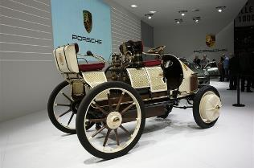
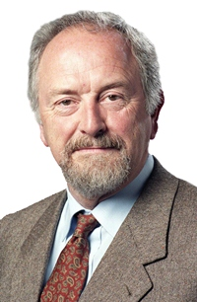
Firmu nyní vede syn Dr. Ing. h.c. F. Porsche AG (zkráceně Porsche nebo Porsche AG), je německý výrobce sportovních aut, v současnosti je součástí koncernu Volkswagen.

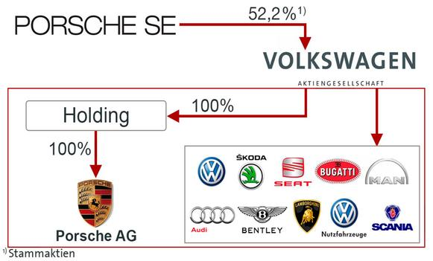

Modely aut
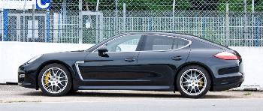
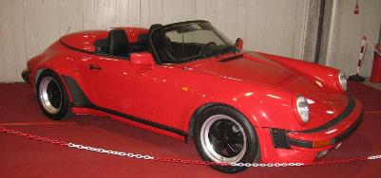
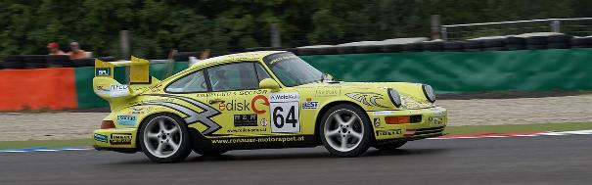
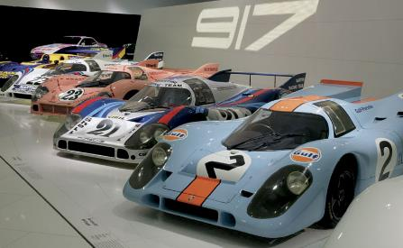
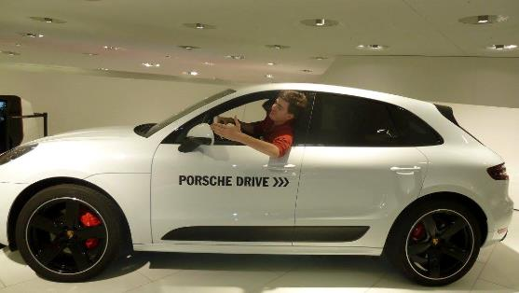
Bylo možno si vyzkoušet řízení ve vozidle Porsche
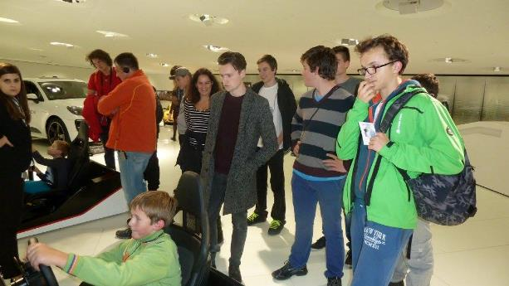
Mohli jsme si vyzkoušet simulátor vozidla
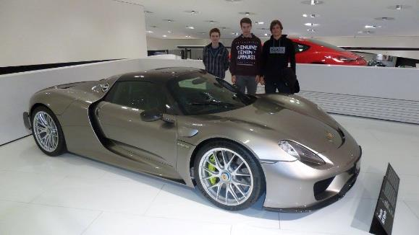
Tento model se nám líbil
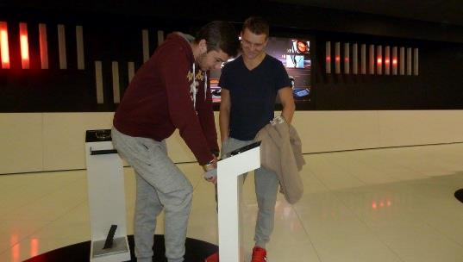
Testování motorů
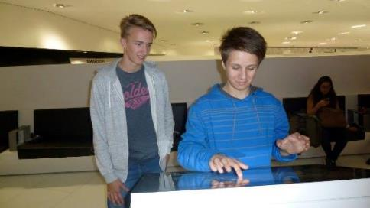
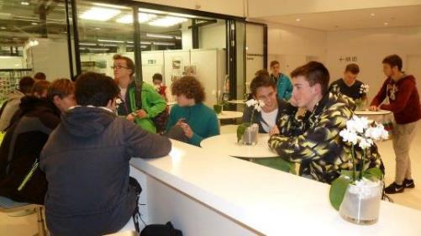
Kavárna v Porsche a možnost si sednout do auta a vyfotit se
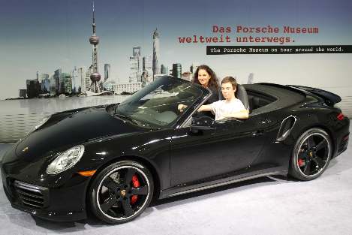

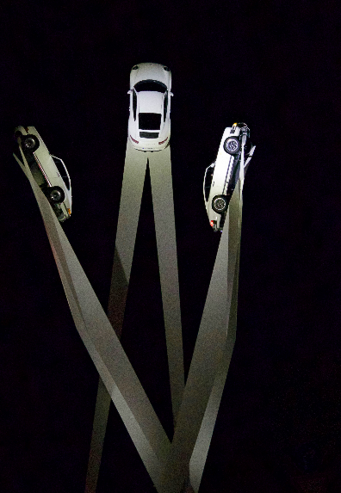
Symbol před muzeem Pors
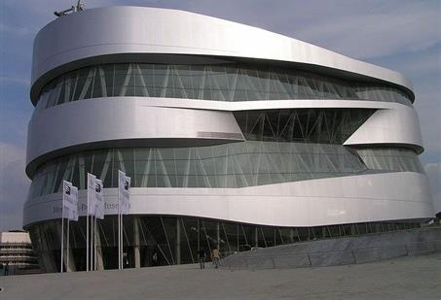
Muzeum firmy Mercedes-Benz
Mercedes-Benz (často jen Mercedes) je obchodní značka německého výrobce automobilů, nákladních vozidel, tahačů a autobusů společnosti Daimler AG a její divizí. (Před rokem 2007 měla společnost Daimler AG název DaimlerChrysler AG a ještě předtím Daimler-Benz AG.)
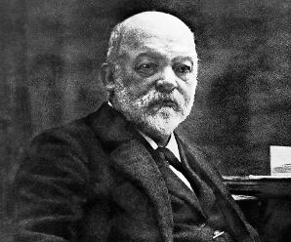
Gottlieb Daimler (17. března 1834 Schorndorf (Württemberg) – 6. března 1900 Cannstatt u Stuttgartu) je německý vynálezcem dnešního typu spalovacího motoru a konstruktérem prvních motocyklů a automobilů.
Daimler sestrojil společně s Wilhelmem Maybachem v roce 1885 ve Stuttgartu první motocykl, a v roce 1886 také první čtyřkolý automobil poháněný spalovacím motorem.
V roce 1892 Daimler zvětšil tehdy základní rozměry vozů a zkonstruoval tak první nákladní automobil.
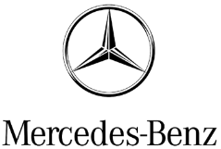
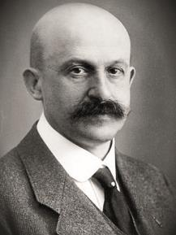
Paul Daimler (13 září 1869 - 15.prosince 1945) byl německý strojní inženýr , který navrhl automobily . Byl nejstarší dítě Gottlieb Daimler , který založil Daimler Motoren Gesellschaft a (s Wilhelm Maybach ) vynalezl zážehový motor .
Po studiích na Technische Hochschule Stuttgartu, pracoval v továrně svého otce v Cannstattu Dne 10. listopadu 1885 odcestoval se svým otcem v "jízda autem" -The světově první motocykl, od Cannstatt k Untertürkheim . V roce 1902, Paul byl poslán do hlavních partnerů z Austro-Daimler , kde se stal technickým ředitelem. V roce 1903 navrhl obrněný vůz. Od roku 1907 do roku 1922 byl technický ředitel společnosti Daimler Motoren Gesellschaft Untertürkheim, Sindelfingen a Berlin-Marienfelde . Dne 1. července 1923 nastoupil Horch , která je součástí Argus Motoren Gesellschaft a udělal jméno pro sebe tam jako vývojář v oddělení motoru leteckých motorů, zbývající až do roku 1928.
Mezi příklady jeho práce patří zdviháky hydraulického ventilu, který se představil v roce 1931.
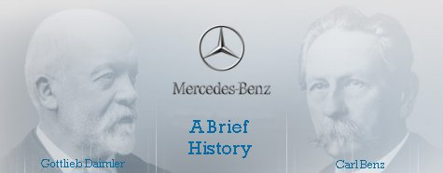

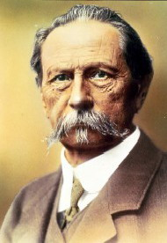
Karl Friedrich Michael Benz (později Carl Friedrich Benz, 25. listopadu 1844, Karlsruhe – 4. dubna 1929, Ladenburg) byl německý automobilový konstruktér, který vyrobil první benzínový automobil na světě.
Benz se narodil 25. listopadu 1844 jako Karl Friedrich Michael Wailend (foneticky), nemanželské dítě Josephiny Vaillant, v dnešní městské části Karlsruhe Mühlburgu (kniha narozených evangelické obce Mühlburg z roku 1844, podle výpisu z 6. prosince 1939). O rok později se jeho matka Josephine Vaillant vdala za Johanna Georga Benze. Strojvedoucí Benz zemřel v roce 1846, rok po svatbě. Odtud pochází jméno mladého Karla Friedricha Michaela Benze, které si později změnil na pofrancouzštěných Carl Friedrich Benz.
Karl Benz v mládí pracoval jako mechanik a během zaměstnání studoval. V roce 1871 založil se společníkem svou první firmu s materiály pro stavbu strojů a zařízení. Jeho však zajímaly motory a tak se pustil do stavby dvoudobého motoru v naději, že se mu podaří zdokonalit tehdejší konstrukci spalovacího motoru. 20. června 1872 se oženil s Berthou Ringer. První patent obdržel roku 1879. O několik let později založil firmu Benz & Cie. na výrobu průmyslových motorů, ze které později vznikla firma Mercedes-Benz. Karl Benz se ovšem začal zabývat myšlenkou vytvořit prakticky využitelný automobil. O to se již několikrát pokoušeli jiní konstruktéři, avšak neúspěšně. Benz tedy začal s návrhem čtyřdobého motoru podle Ottova patentu (958 cm³) a podvozkem tříkolového vozu. Automobil měl mít elektrické zapalování, diferenciál a vodní chlazení.
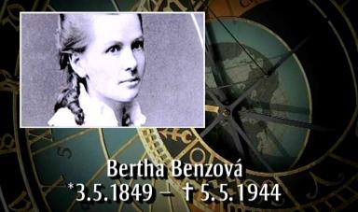
V roce 1885 mohl Mannheimu předvést svůj automobil, na který 29. ledna 1886 dostal patent. Již v červenci roku 1886 začal s prodejem svého automobilu pod názvem Benz Velo. Spolehlivosti jeho vozu lidé nevěřili, a tak se jeho žena Bertha Benzová rozhodla uskutečnit 100km cestu z Mannheimu do Pforzheimu u Stuttgartu aby spolehlivost vozu dokázala.
Několik let nato se Benz Velo stal prvním hromadně vyráběným automobilem, ale to už firma začala vyrábět i čtyřkolové automobily.
Benz vynalezl i nejrůznější aparáty, mj. domácí telefon, lis na stlačování balíku tabáku apod.
Zemřel ve svém domě 4. dubna 1929.
V roce 1955 byl oceněn Medailí Rudolfa Diesela a v roce 1984 byl za své zásluhy uveden do Automobilové síně slávy
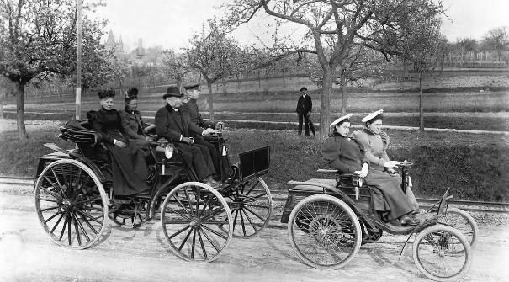
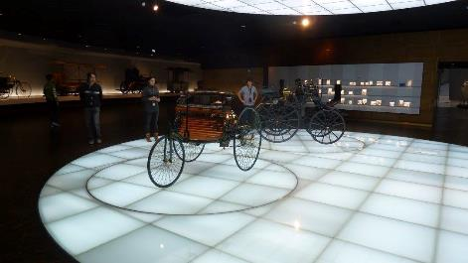
První 3 kolé vozidlo
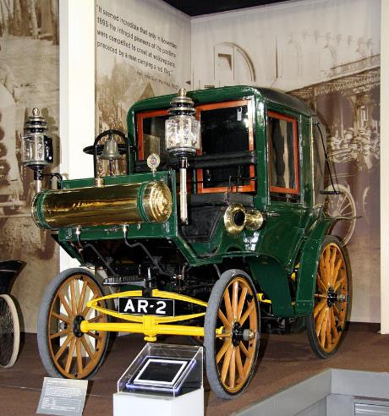
Daimler Cannstatt z roku 1898. Typický příklad „vozu bez koní“.
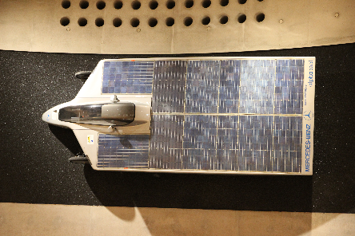
Vozidlo na solární pohon
Značka Mercedes-Benz vznikla v roce 1926 po spojení firem Daimler Motoren Gesellschaft a Benz & Cie., jejichž zakladateli byli Gottlieb Daimler a Karl Benz. Společnost Daimler-Benz AG, která tak vznikla, přijala pro své vozy ochrannou známku Mercedes-Benz.
Původní Benzova firma Benz & Cie. Rheinische Gasmotoren-Fabrik je nejstarší světový výrobce automobilů. Symbol značky je velmi známý – již od roku 1926 je to trojcípá hvězda představující „zemi, vodu a vzduch“, jejímž autorem je Gottlieb Daimler, obkroužená tradičním vavřínovým věncem Karla Benze.
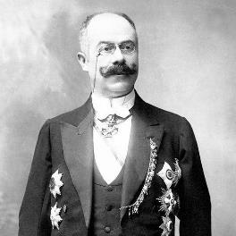
Emil Jellinek, od roku 1903 Emil Jellinek-Mercedes (6. dubna 1853 Lipsko – 21. ledna 1918 Ženeva) byl rakousko-uherský podnikatel a diplomat. Zastával funkci generálního konzula
v Nice. Byl také automobilovým nadšencem, stal se členem představenstva společnosti Daimler Motoren Gesellschaft.
Emil byl synem vídeňského rabína a učence Adolfa Jellineka (narozeného v Drslavicích
u Uherského Hradiště). Narodil se v Lipsku, ale brzy po jeho narození se rodina přestěhovala do Vídně. Vyrůstal se dvěma bratry a dvěma sestrami. Bratr Max Hermann se stal lingvistou, bratr Georg se zabýval mezinárodním právem. Emil naopak neměl do učení chuť, rodiče mu několik let platili doučování, na školách nevydržel.
Když Emil Jellinek uviděl inzerát na automobil Daimler, navštívil v roce 1897 Gottlieba Daimlera a rozhodl se dvouválcový vůz s výkonem šesti koní koupit. Jeho maximální rychlost 24 km/h mu ale brzy přestala stačit. Daimlera přiměl k výrobě automobilu, který by dokázal jet aspoň rychlostí 40 km/h. Jellinek tak podnítil vznik prvního čtyřválcového automobilu na světě: Daimleru Phoenix s výkonem osmi koní.
V roce 1899 se na voze Daimler přihlásil do soutěže Tour de Nice. Zvítězil a poté objednal dalších 36 automobilů jako výhradní zástupce Daimlera v Rakousko-Uhersku, Francii
a Americe.
Při prodeji se mu dařilo, přitom Gottliebu Daimlerovi a Wilhelmu Maybachovi stále navrhoval, jak by se automobily daly vylepšit. V roce 1900 jim nabídl vysokou sumu na vybudování závodního vozu, který by nesl jméno jeho dcery Mercedes. Tak vznikl Mercedes 35 hp, považovaný za první moderní automobil. Veřejnost jej mohla poprvé zhlédnout na závodě
v Nice. Jeho obrovský úspěch vedl jeho tvůrce k rozhodnutí používat značku Mercedes pro celou produkci.[4] V roce 1903 si i sám Emil Jellinek nechal změnit jméno na Emil Jellinek-Mercedes.[5]
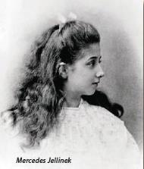
Vozy Mercedes jsou pojmenovány po tehdy asi jedenáctileté Mercédès Jellinek – dceři prodejce vozů a rakouskouherského generálního konzula v Nice Emila Jellinka.

Mercedes-Benz má své vlastní firemní muzeum ve Stuttgartu. Je zde zpřístupněna celá historie této značky, jsou zde ukázány všechny firmou podporované sporty – formule, tiráky, dmc. Nachází se zde i prototypy nebo sběratelské exempláře.
Vozy Medceres
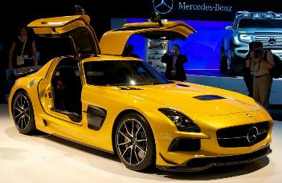
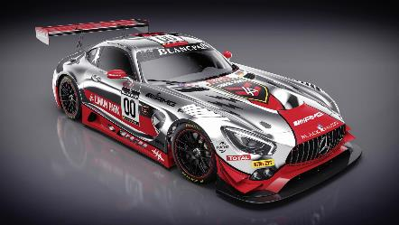
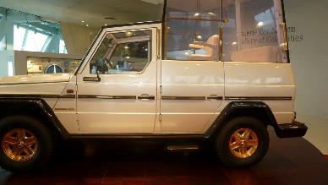
Vůz pro papeže
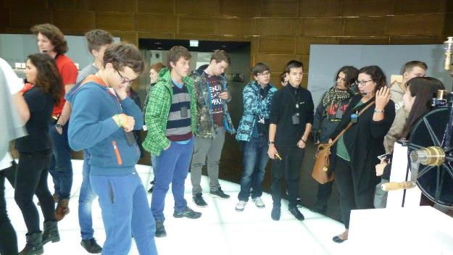
Prohlídka s průvodkyní
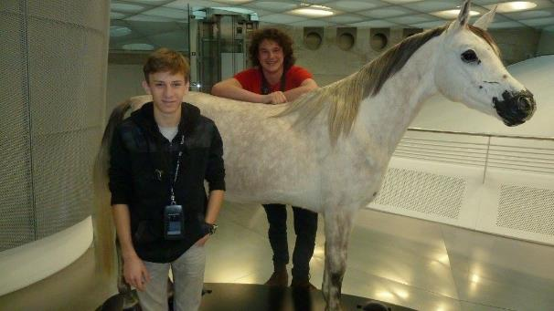
Kůň – symbol Stuttgartu
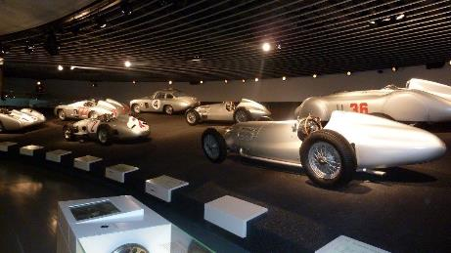
Závodní vozy

Muzeum Sinshein
Automobilové a technické muzeum Sinsheim je museum, nacházející se v blízkosti města Mannheimu. Toto museum spolupracuje s nedalekým Technickým muzeem Speyer. V areálu se nachází dopravní prostředky (auta, letadla, motorky, závodní auta, vojenská vozidla a letadla) a kino IMAX 3D.

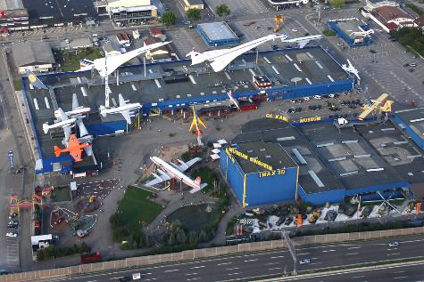
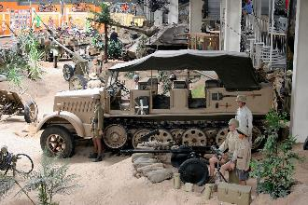
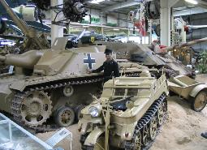

Válečné stroje
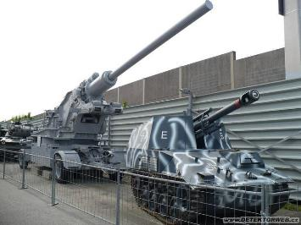
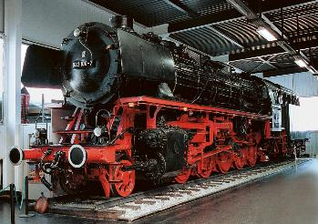
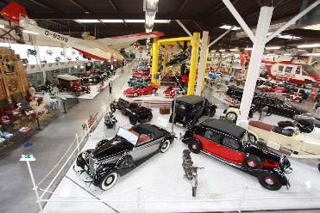
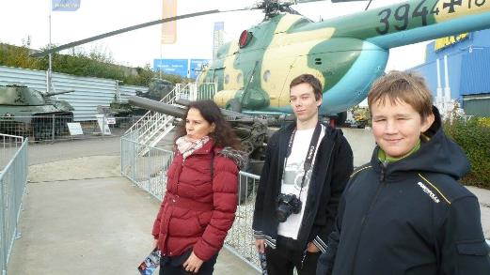
Válečné stroje a výklad p. učitelky Kroužkové
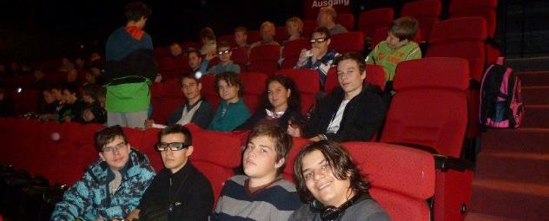
Návštěva 3D – Národní parky v USA
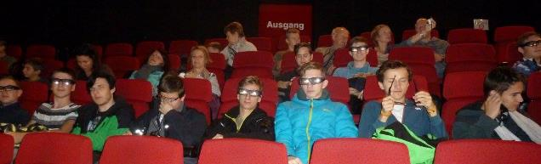
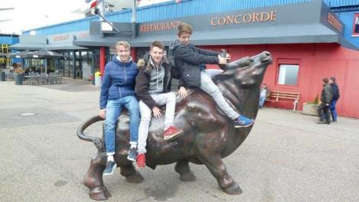
Rozloučení s muzeem
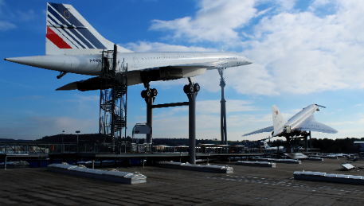
Concorde a pohled do kopitu
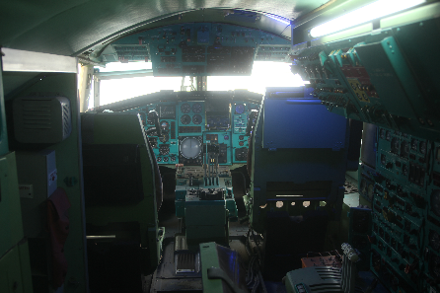

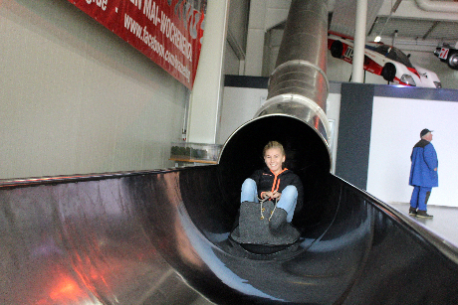
Jízda tubusem z letadla
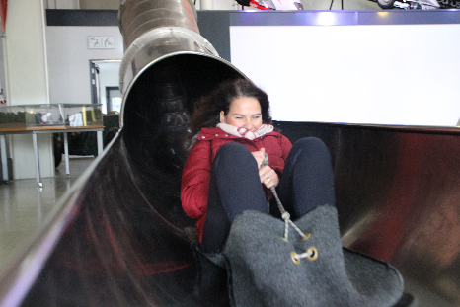
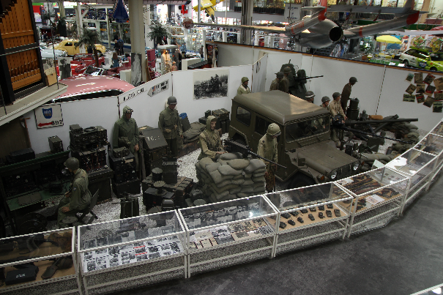
Vojenské jednotky v Africe
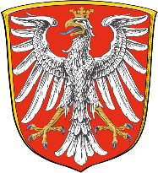
Frankfurt nad Mohanem (německy Frankfurt am Main, česky též Frankobrod) se nachází v jižní části německé spolkové země Hesensko, jehož je největším městem a zároveň pátým největším městem Německa. Leží na řece Mohanu. Frankfurt je multikulturním velkoměstem
s nádechem Ameriky, jehož charakter je často srovnáván s New Yorkem, proto Frankfurt Němci rádi přezdívají na „Big Ebble“ (New York je přezdíván „Big Apple“). Leží na obou březích Mohanu, se rozkládá se na ploše 24 830,6 hektarů, ze severu na jih čítá délku 23,3 km, z východu na západ 23,4 km. Obvodová hranice města je dlouhá 113 km. Nejvyšším bodem Frankfurtu je Berger Warte (212 m n. m.), nejnižším je břeh Mohanu v oblasti Frankfurt/Sidlingen/Okriftel (88 m n. m.). Centrem města je Hauptwache, které je zároveň dopravním uzlem a nákupním centrem. Délka břehu řeky Mohan v rozmezí hranic Frankfurtu je 16 km.
Frankfurt je také přezdíván „Bankfurt“, protože je finančním srdcem Evropy, v jehož centru sídlí bankovní instituce světového významu. Tato oblast Frankfurtu se nachází na jednom břehu řeky Mohanu a je podle něj označována „Mainhattan“. Frankfurt nad Mohanem je důležitým veletržním městem a pro Evropu významným dopravním a internetovým uzlem.
Finanční budovy
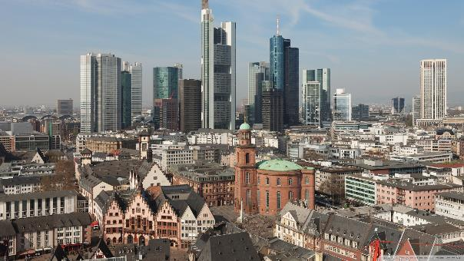

Hlavní nádraží
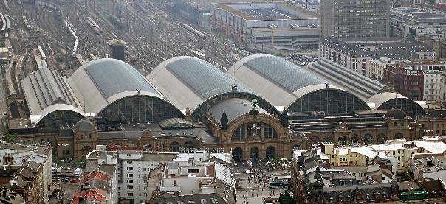
Budova univerzity v sídle koncernu IG Farben
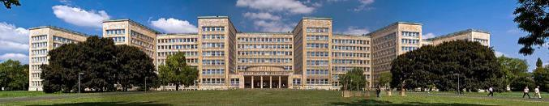
Večerní pohled na město z vyhlídkové věže ve výšce 185m
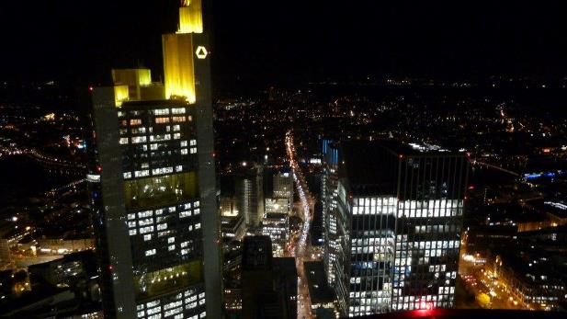
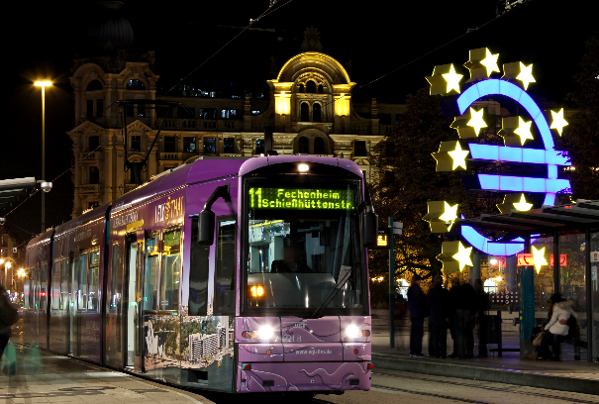
Náměstí s logem Evropské centrální banky.
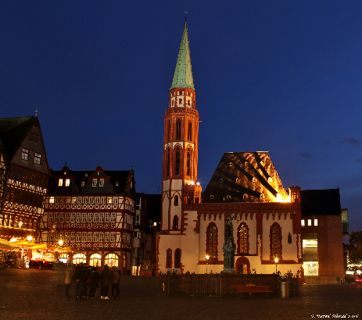
Architektura v klasickém německém stylu
Johann Wolfgang Goethe (28. srpna 1749, Frankfurt nad Mohanem – 22. března 1832, Výmar) byl německý básník, prozaik, dramatik a politik.
Vystudoval práva. Působil krátce jako právník, později byl dvorním radou a ministrem státní správy Sasko-výmarského vévodství.
Jako mladý se seznámil s Johannem Gottfriedem Herderem, toto přátelství ovlivnilo jeho tvorbu. Byl v čele hnutí Sturm und Drang.
Goethe hodně cestoval, při návštěvě Itálie (Řím) a tehdy samostatné Sicílie (Palermo) se seznámil s antikou, kterou pokládal za vrchol kultury. Antické Řecko považoval za nedostižný vzor.
Ve vyšším věku velmi často navštěvoval Čechy, zvláště západočeská lázeňská místa, zprvu především Teplice a Karlovy Vary. Později si oblíbil Mariánské Lázně, kde se také v roce 1821 seznámil se svou poslední láskou Ulrikou von Levetzow. Sbíral také minerály.
Od roku 1775 žil a působil ve Výmaru, kde je také pohřben. V roce 1799 se tam usadil také Friedrich Schiller, aby byl Goethemu nablízku. Goethe a Schiller byli tehdy již přáteli, i když jejich vzájemný vztah prošel předtím (a také poté) několika většími či menšími krizemi. Oba umělci ve Výmaru vytvořili významná díla. Např. rok 1797 je považován za „rok balad“.
Goethe se stal již během svého života slavným básníkem a dramatikem uznávaným nejen v Německu.
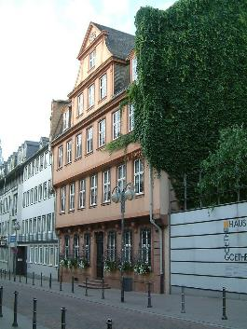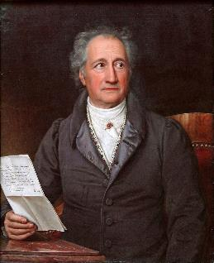
Letiště ve Frankfurtu
Letiště s tehdejším názvem Letiště Rýn-Mohan a základna pro vzducholodě bylo slavnostně otevřeno 8. července 1936. V následujících dnech bylo jmenováno druhým největším letištěm v Německu a jako sídlo dvou největších německých vzducholodí: Graf Zeppelin a Hindenburg. Bylo naplánováno, že se Frankfurt stane nejvýznamnější destinací v Německu, ale po katastrofické nehodě Hindenburgu 6. května 1937 v americkém Lakehurstu éra vzducholodí náhle skončila.
Během druhé světové války z letiště operovaly nacistické jednotky Luftwaffe, které odsud vysílaly své jednotky do Francie. V srpnu 1944 byl ve Frankfurtu zřízen koncentrační tábor a židovské vězeňkyně byly nuceny pracovat na letišti. Při bombardování Frankfurtu spojenci v roce 1944 zničili dráhu i budovy. V roce 1945 připadlo letiště Frankfurt Spojeným státům, které zde po kapitulaci Německa po válce začaly budovat nové letiště a svou základnu.
V roce 1948 začalo západní Německo dodávat jídlo a palivo pro Berlín, který byl tehdy v rukou SSSR. Později v roce 1951 začala osobní doprava na letišti stoupat a už o dva roky později odbavilo kolem půl milionu cestujících. Po oddělení Německa od spojenců mohla letadla svobodně létat a byla vystavěna první dráha s délkou až 3 km. V 60. letech se letiště stalo druhé největší v Evropě a bylo rozhodnuto vystavět nový terminál. V 70. letech se postavila druhá dráha s délkou 3,7 km a nový hangár pro šest proudových letadel.
Po vystavění nového terminálu (tzv. Centrálního terminálu) v roce 1972 se spolu s ním otevřelo i nové nádraží. Třetí dráhu vystavěli v roce 1984 a o šest let později druhý terminál, který snížil obrovské množství cestujících z prvního terminálu. V roce 1999 se otevřelo druhé vlakové nádraží pro dálkové vlaky InterCityExpress do Kolína. V roce 2005 vojenskou základnu Rýn Mohan zavřeli a prostor byl přičleněn k letišti. Od roku 2005 až do 2007 prošly oba terminály rekonstrukcí, protože Lufthansa chtěla do své flotily přidat i Airbus A380. Ten přišel do provozu v červnu 2010 a byl pokřtěn ve Frankfurtu. Čtvrtá dráha se oficiálně otevřela v říjnu 2011 po přistání samotné německé kancléřky Angely Merkelové.
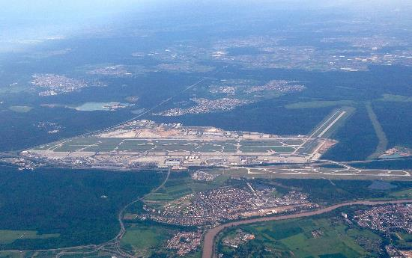
Frankfurtské letiště tvoří dva velké terminály a menší prvotřídní terminál, který slouží pouze pro leteckou společnost Lufthansa. Letiště Frankfurt nad Mohanem bylo také jedno z prvních letišť s plně automatickým odbavováním zavazadel.
Letiště má tři rovnoběžné vzletové a přistávací dráhy a jednu dráhu použitelnou pouze pro vzlety. Všechny dráhy jsou dlouhé 4000 metrů. Dvě starší rovnoběžné dráhy sice nemohou být provozovány nezávisle na sobě (příjezd ke vzdálenější vede přes bližší), avšak mohou být používány současně.
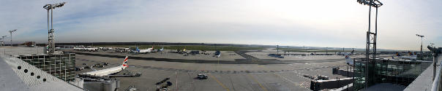
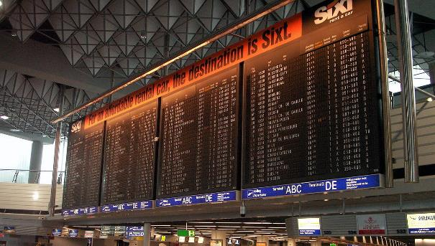
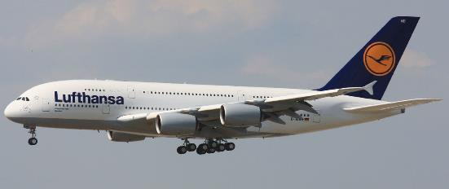
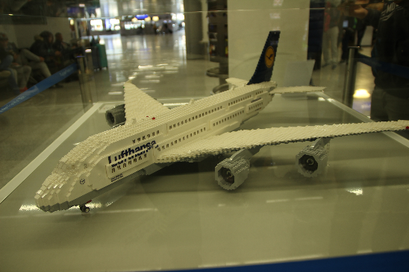
Model z Lega
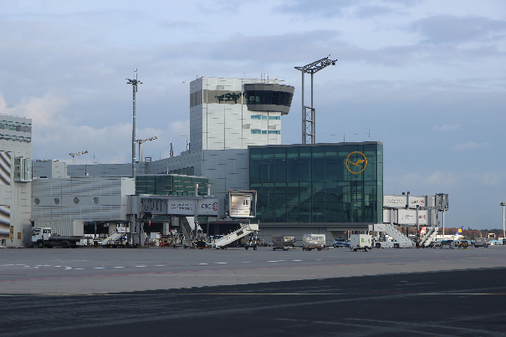
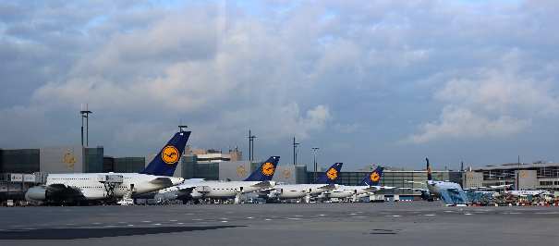
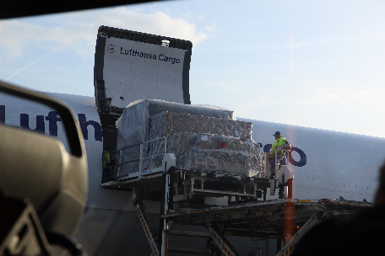
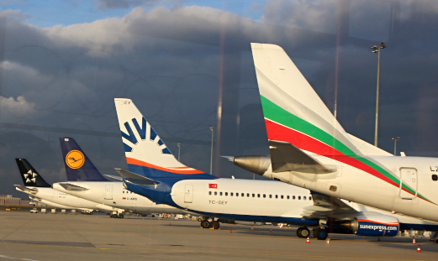
Terminál 1 je starší a větší než druhý terminál s kapacitou přibližně 50 milionů cestujících. Je rozdělen na 4 prostranství: A, B, C a Z a veřejná část je dlouhá 420 metrů. Obsluhuje spíše větší letadla jako např. Airbus A380, kvůli čemuž byl terminál rozšířen o 800 metrů. Terminál má 3 části: odletovou halu, příletovou halu a výdej zavazadel, pod ním se nachází podzemní víceúrovňové parkoviště.
Slouží pro přílety a odlety do:
Sousedních států:
Rakouska, Švýcarska, Belgie
Asie:
Turecko, Čína, Japonsko, Thajsko, Singapur
Afriky:
Jihoafrická republika
Evropy:
Řecko, Skandinávie
Ameriky:
Spojené státy a Kanada
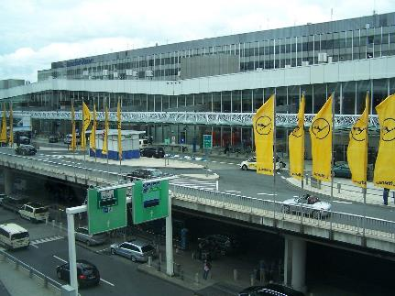

Terminál 2 byl otevřen v roce 1994 a je rozdělen na veřejná prostranství D a E. Přímý, ale neveřejný přístup mezi terminálem 1 a 2 tvoří veřejná prostranství C a D. Jeho kapacita je přibližně 15 milionů cestujících a má 42 parkovacích míst pro letadla. Pod terminálem se nachází železniční stanice Frankfurt am Main Flughafen Fernbahnhof, kam přijíždějí vlaky každé 2 minuty. Kromě železniční stanice zde jezdí i autobusová doprava.

Slouží pro přílety a odlety do:
Evropa:
Spojené království, Francie, Nizozemsko, Itálie, Rusko, Španělsko, Finsko, Česko, Rumunsko, Irsko, Lotyšsko, Bělorusko, Černá Hora, Ukrajina, Island
Asie:
Čína, Vietnam, Jižní Korea, Tchaj-wan, Saúdská Arábie, Spojené arabské emiráty, Japonsko, Kuvajt, Jordánsko, Turecko, Malajsie, Libanon, Jemen, Uzbekistán, Kazachstán, Turecko, Tádžikistán, Turkmenistan, Ázerbájdžán, Irák, Omán, Srí Lanka
Afrika:
Namibie
Amerika:
USA
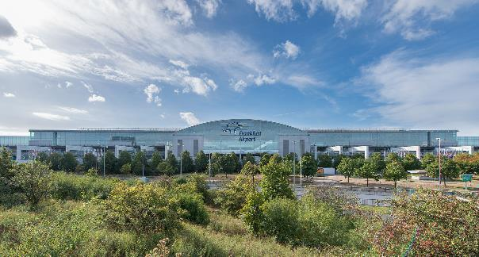

First Class Terminal společnosti Lufthansa
Společnost Lufthansa si provozuje vlastní terminál pouze pro VIP cestujícím. Tento terminál má 200 zaměstnanců a odbaví asi 300 cestujících denně. Poskytuje bezpečnostní prohlídky, celní řízení, parkoviště s výhledem na oblohu, restaurace, místnost pro kuřáky a lázně. Cestující jsou z terminálu přímo dovezeni luxusními Mercedesy třídy S do letadla.
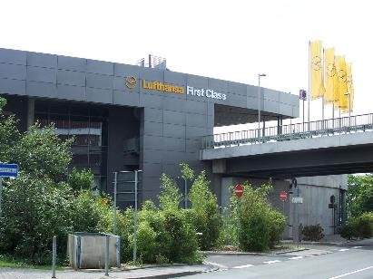
Doprava na letiště
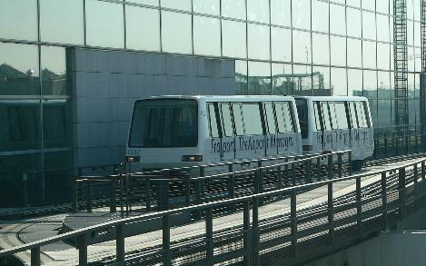

Odbavovací hala
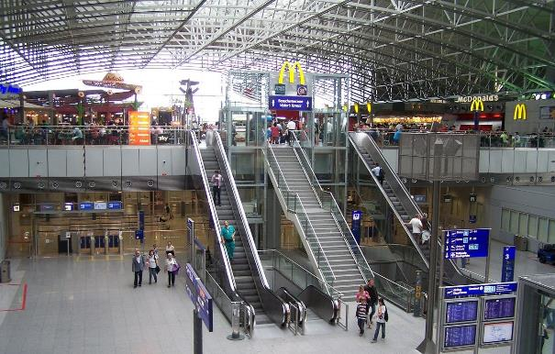
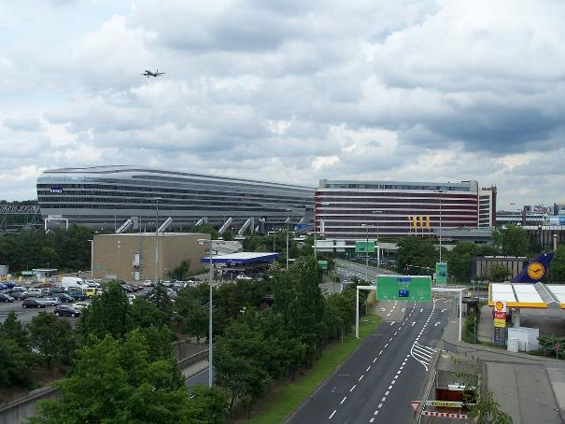
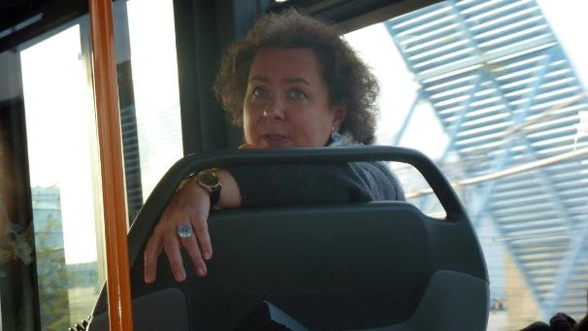
Paní průvodkyně letištěm – zajímavý výklad
